Класс: 5Б
Классный руководитель: Попова Е.С.
ФИО обучающегося | Скриншот страницы достижений |  | Ссылка на страницу достижений
1.Дадыко Денис Романович | 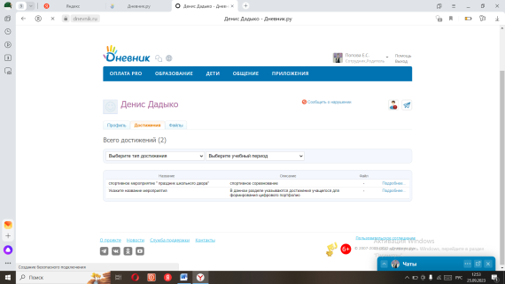 |  | https://dnevnik.ru/v2/user/user?user=1000010011213&view=customachievements
2. Зезюлина Ирина Евгеньевна | 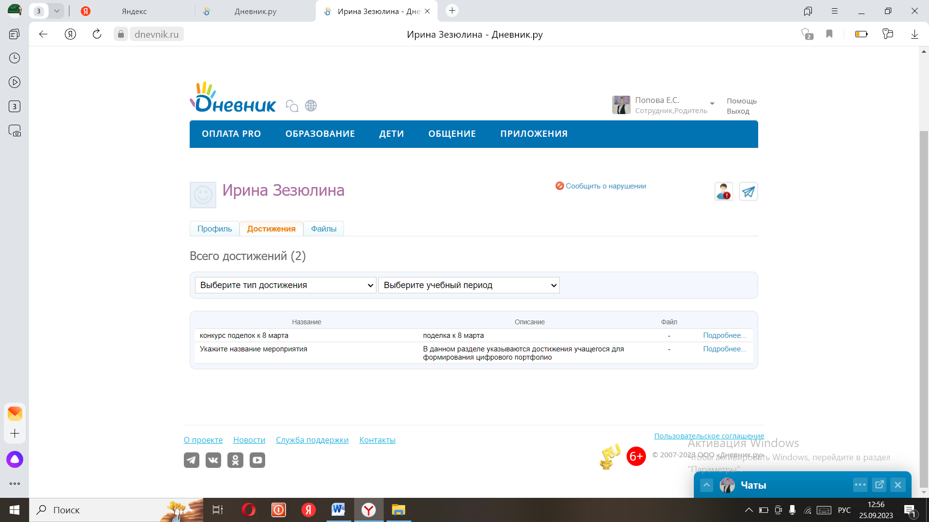 |  | https://dnevnik.ru/v2/user/user?user=1000010010292&view=customachievements
3. Завьялов Дамир Шерзодович | 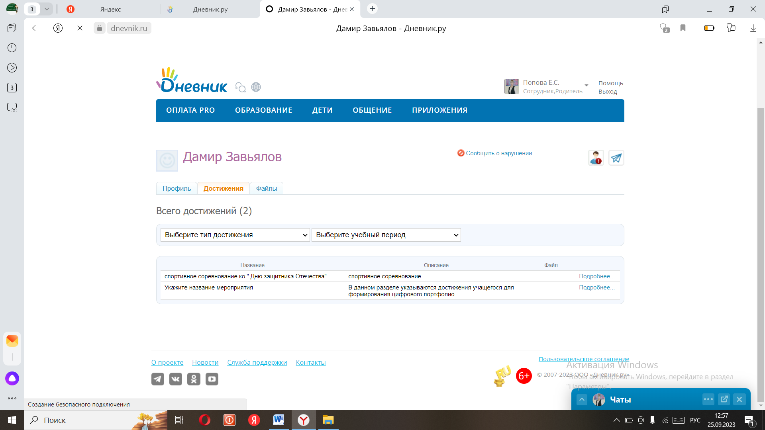 |  | https://dnevnik.ru/v2/user/user?user=1000010197451&view=customachievements
4. Иваненко Руслан Александрович | 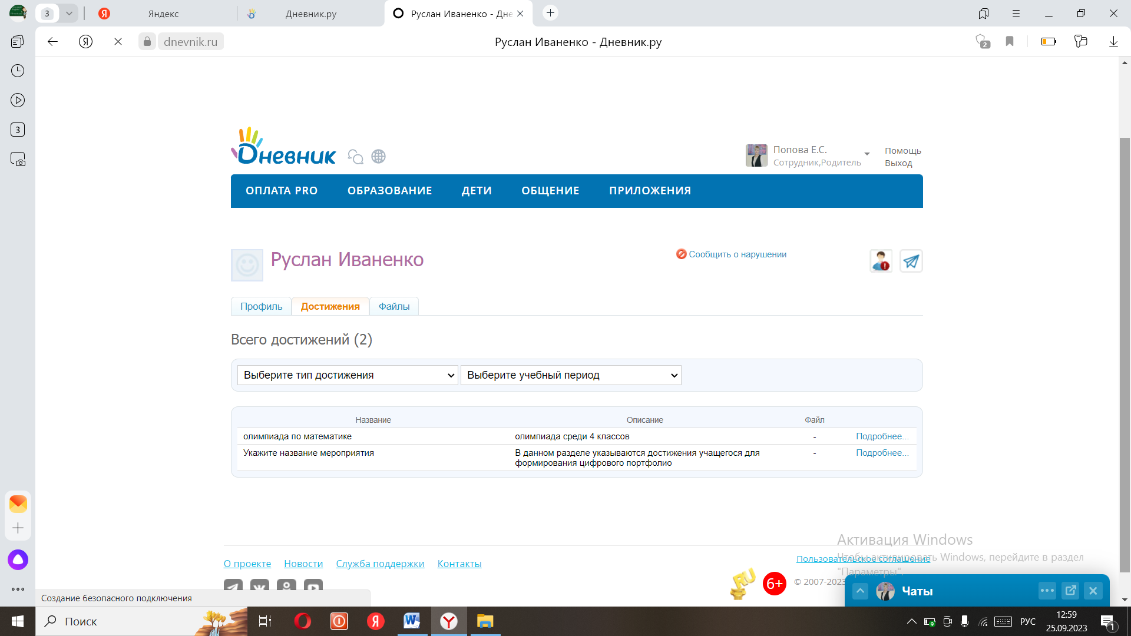 |  | https://dnevnik.ru/v2/user/user?user=1000010585744&view=customachievements
5. Колесников Игорь Анатольевич | 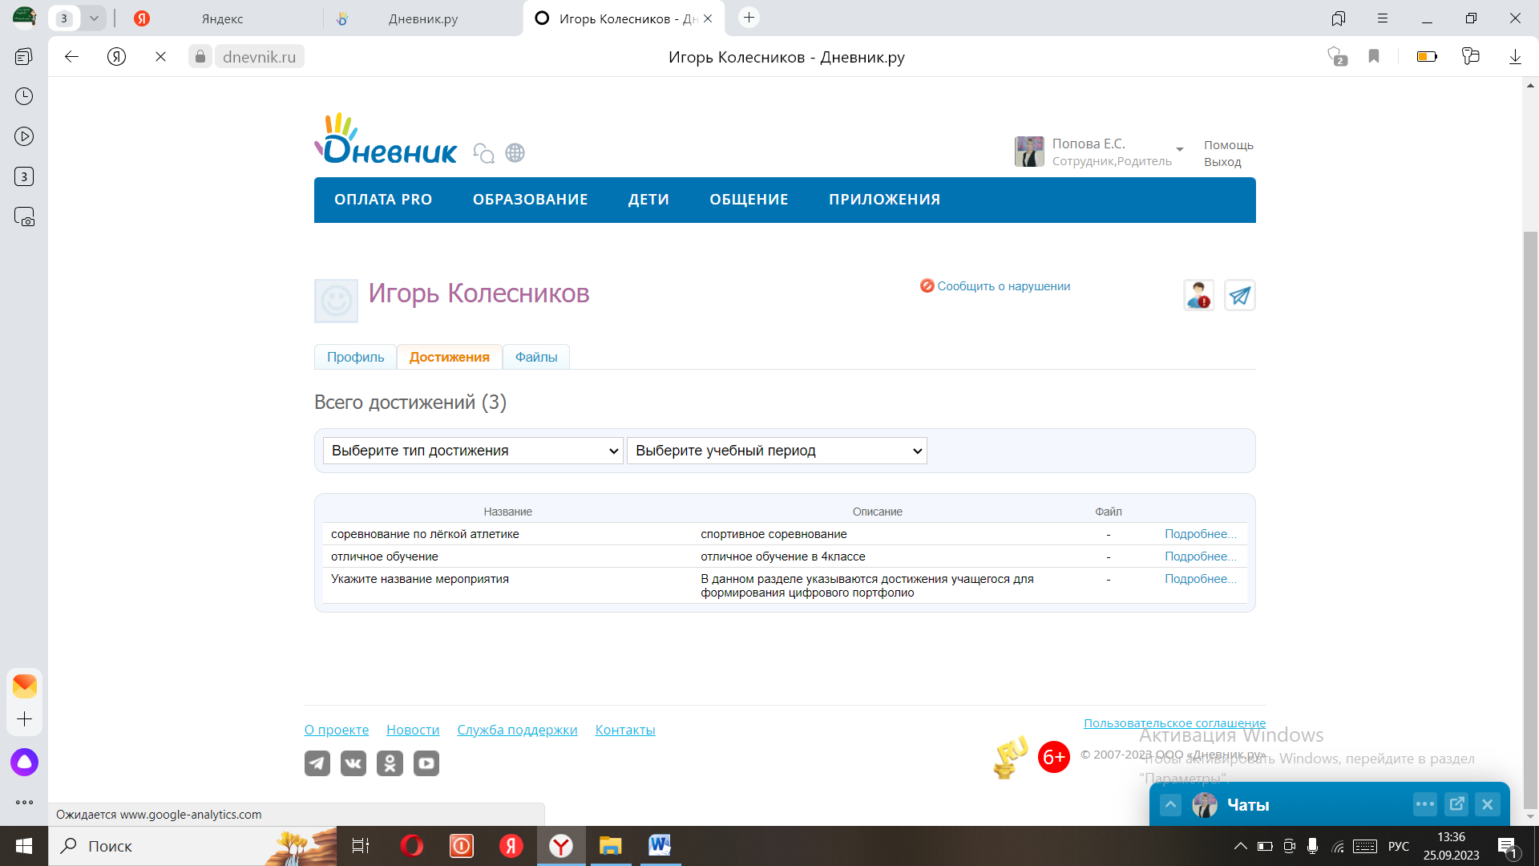 |  | https://dnevnik.ru/v2/user/user?user=1000010117491&view=customachievements
6. Конаков Роман Анатольевич | 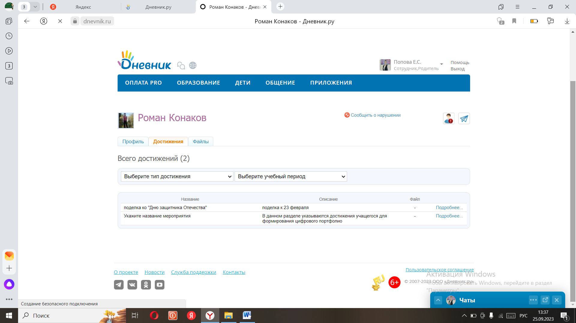 |  | https://dnevnik.ru/v2/user/user?user=1000010015655&view=customachievements
7. Крылов Степан Максимович | 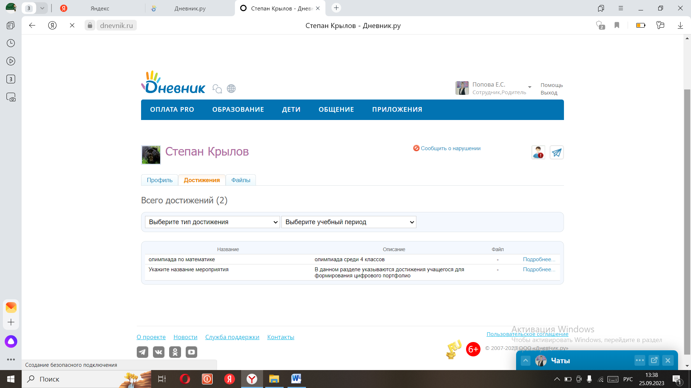 |  | https://dnevnik.ru/v2/user/user?user=1000010017234&view=customachievements
8. Кузьминых Виктория Евгеньевна | 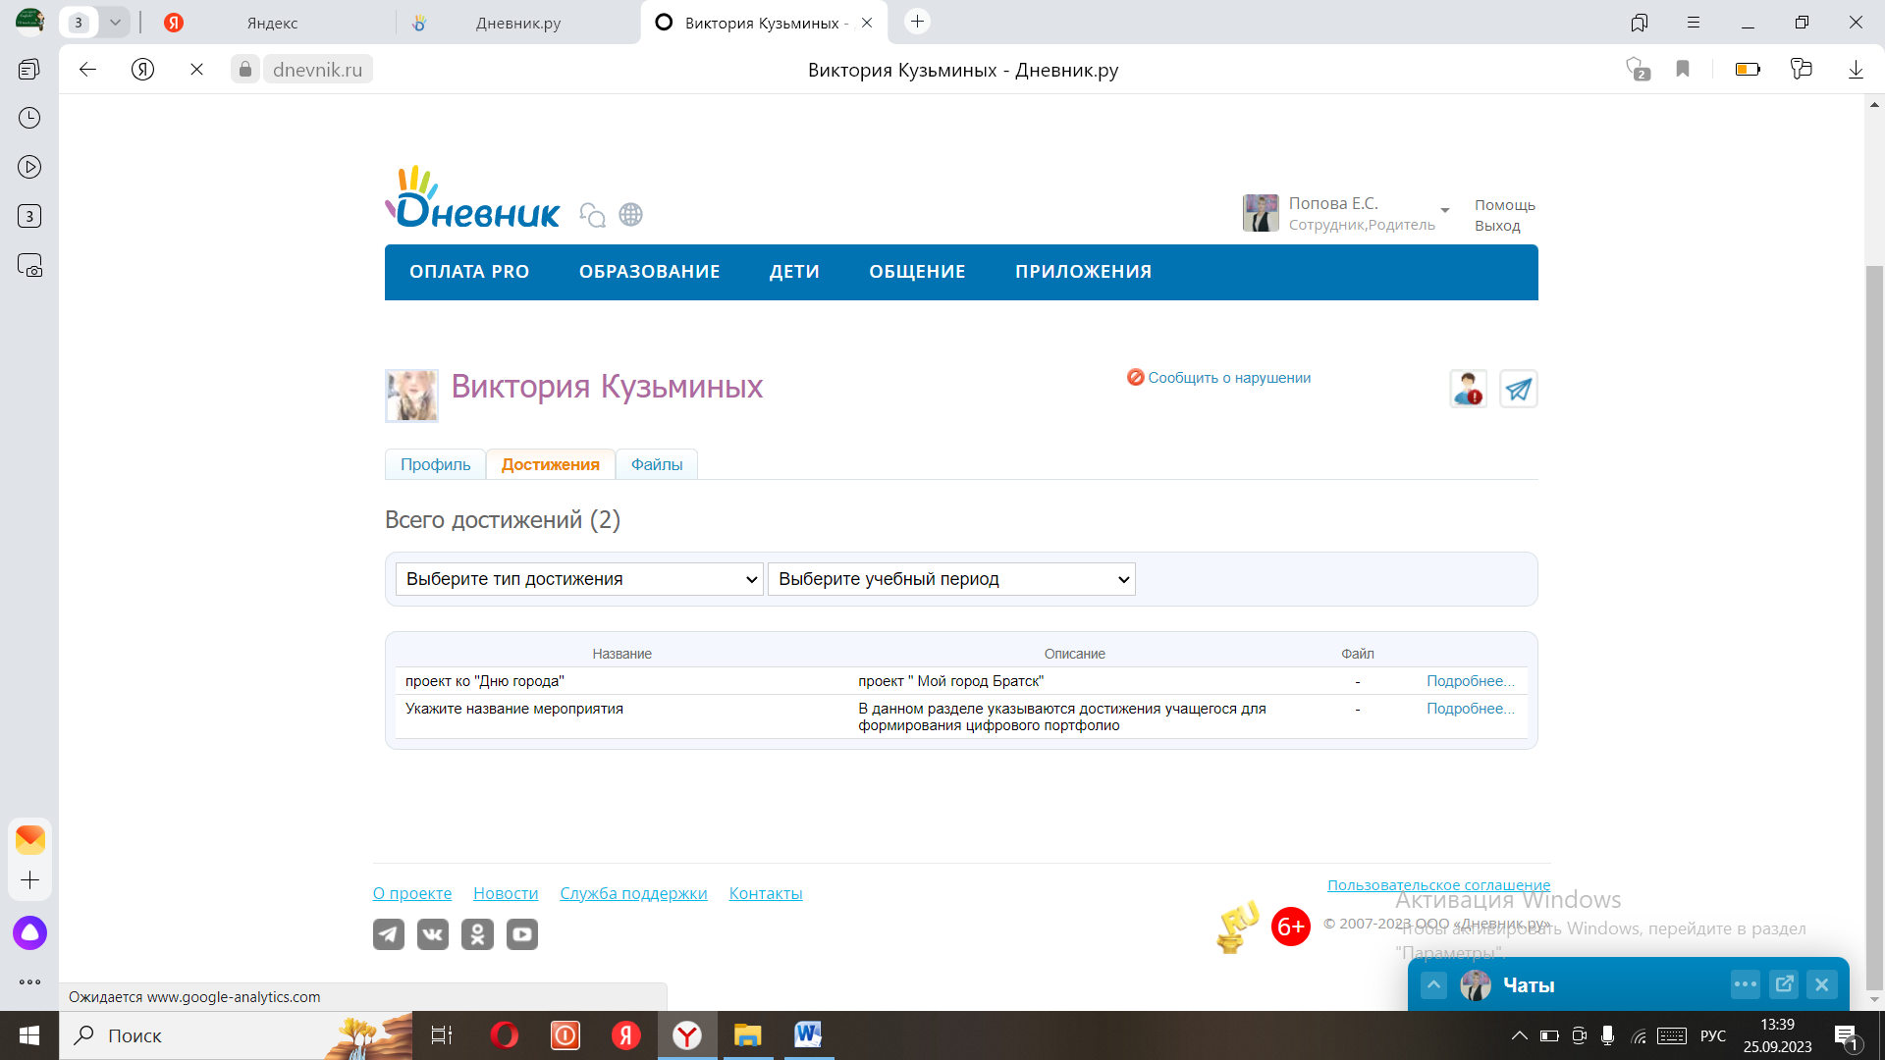 |  | https://dnevnik.ru/v2/user/user?user=1000010031386&view=customachievements
9. Огарков Александр Артёмович | 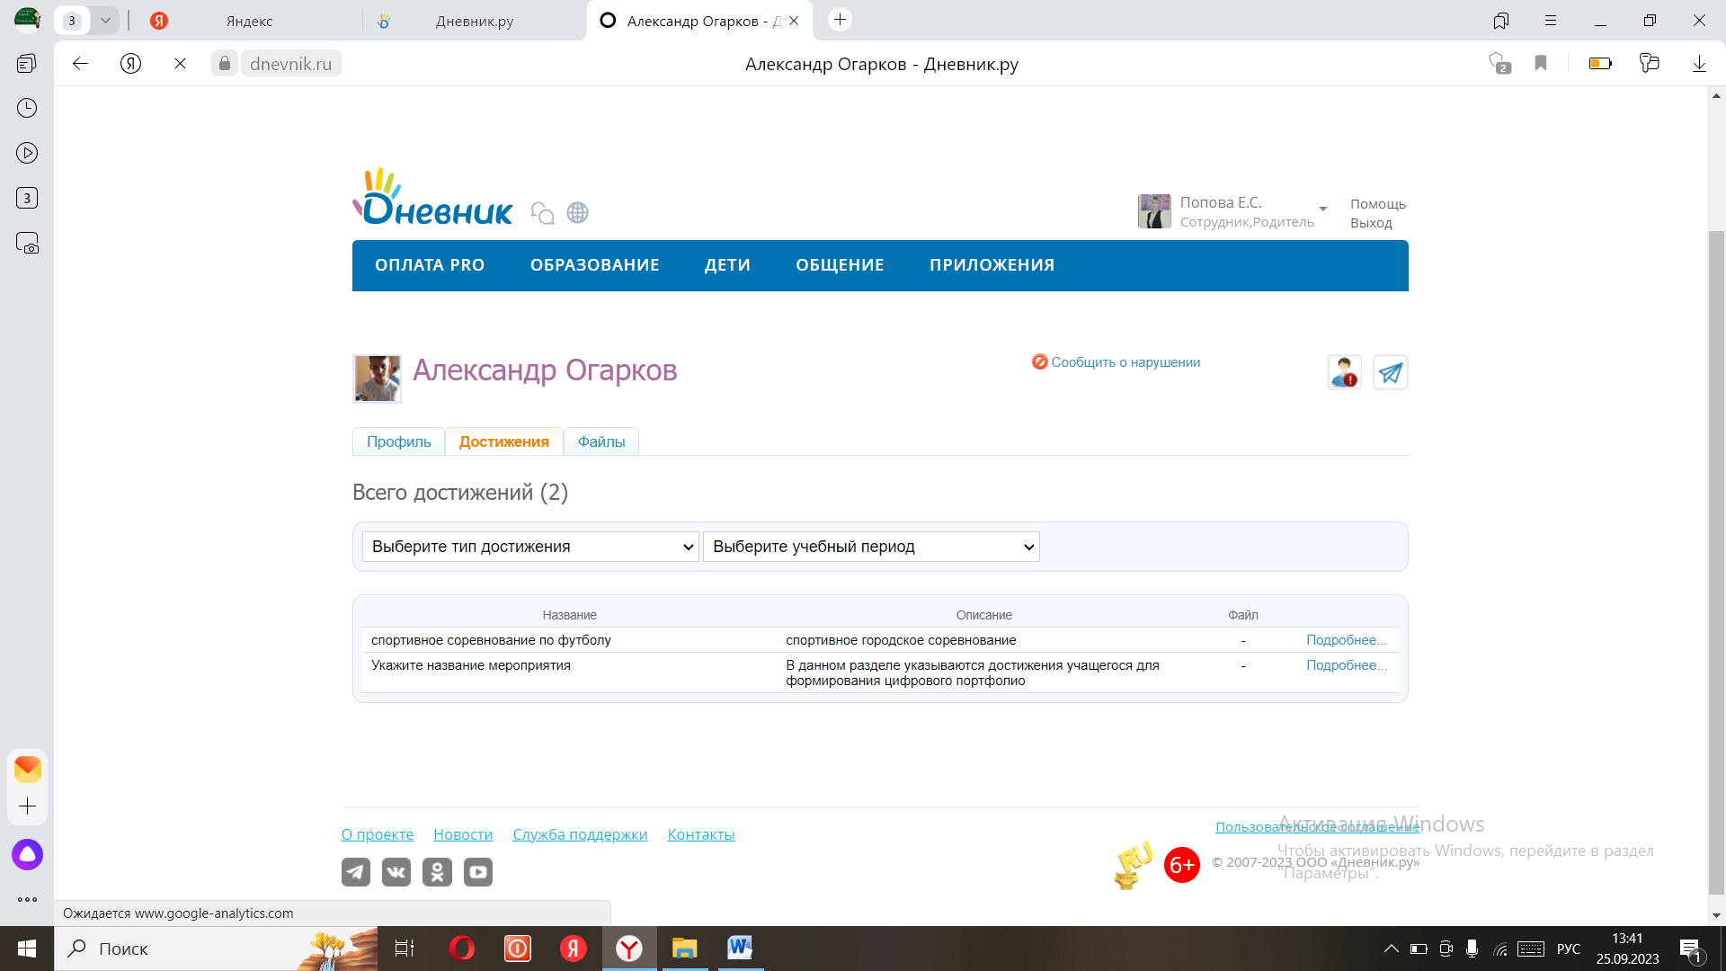 |  | https://dnevnik.ru/v2/user/user?user=1000010093314&view=customachievements
10. Пчехатлук Самира Алиевна | 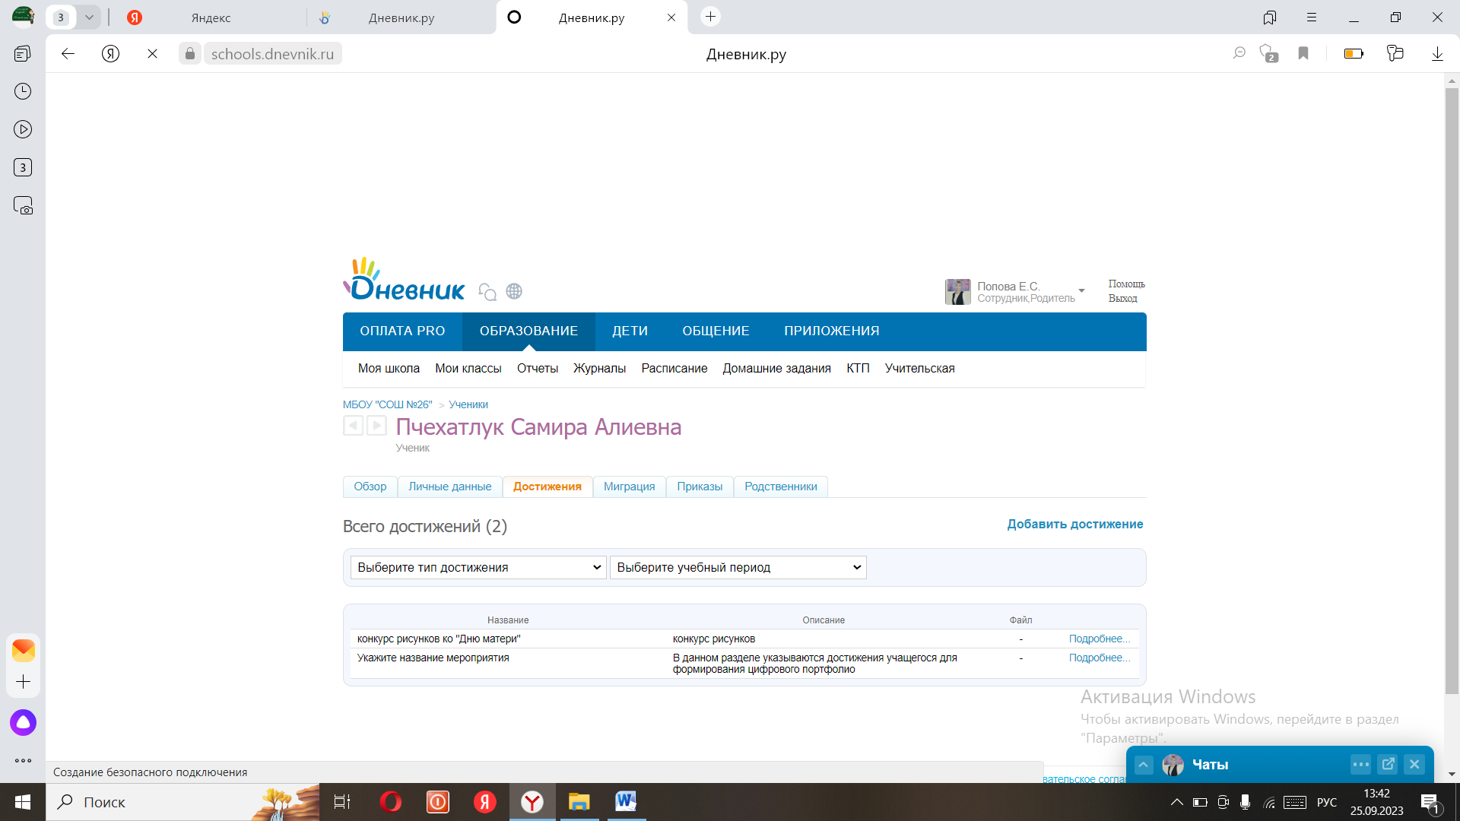 |  | https://schools.dnevnik.ru/v2/admin/persons/person?person=1000017002533&school=47647&view=customachievements&class=2122333054&group=students&retgroup=2122333054929216958
11. Прокопьева Елизавета Игоревна | 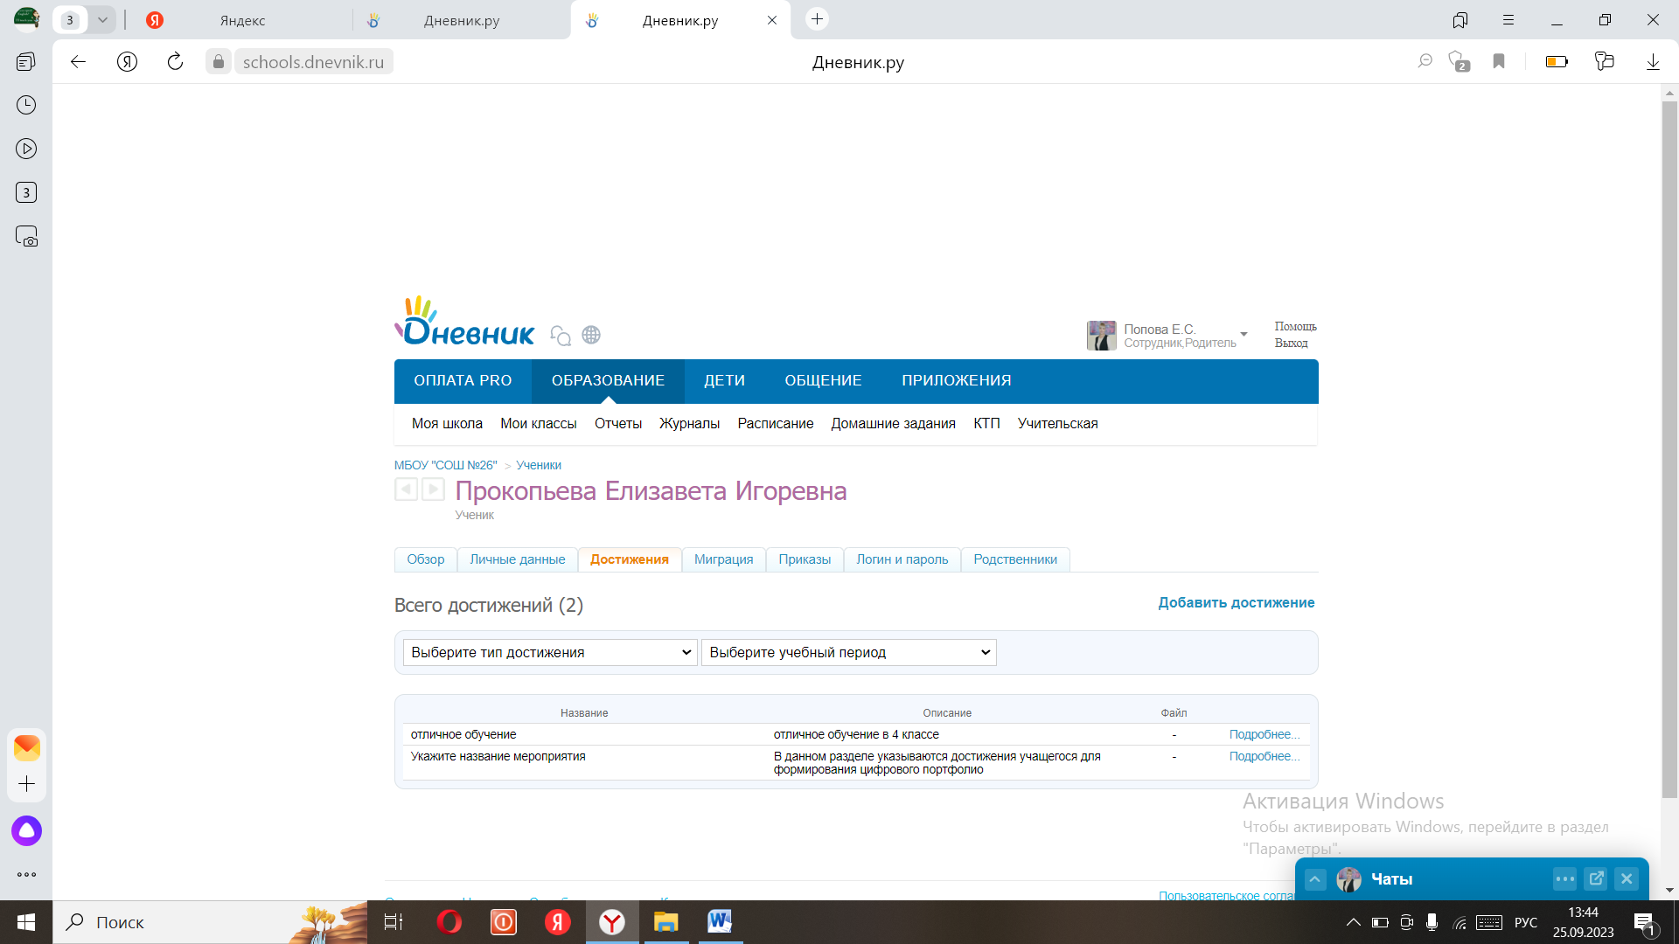 |  | https://dnevnik.ru/v2/user/user?user=1000010017759&view=customachievements
12. Пилипенко Владислав Алексеевич | 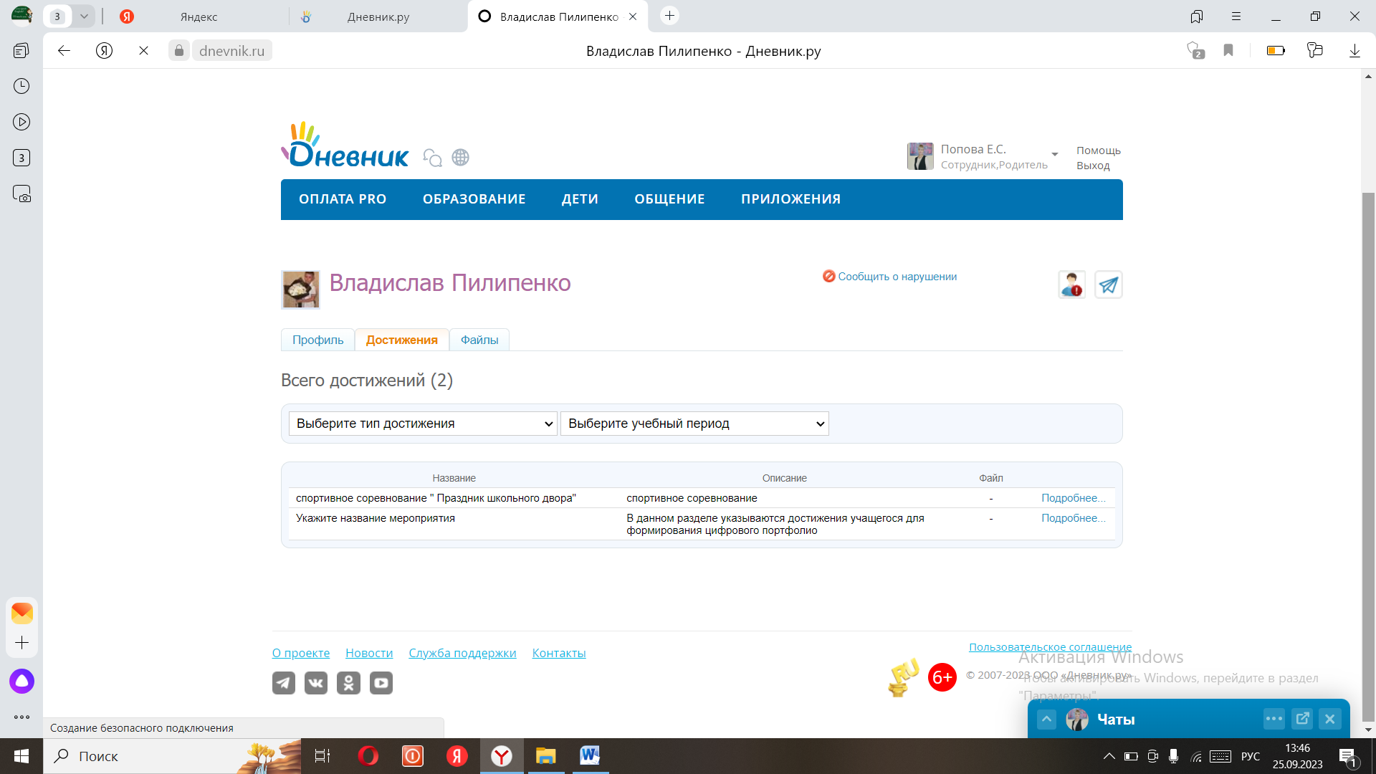 |  | https://dnevnik.ru/v2/user/user?user=1000010153347&view=customachievements
13. Струнин Даниил Русланович | 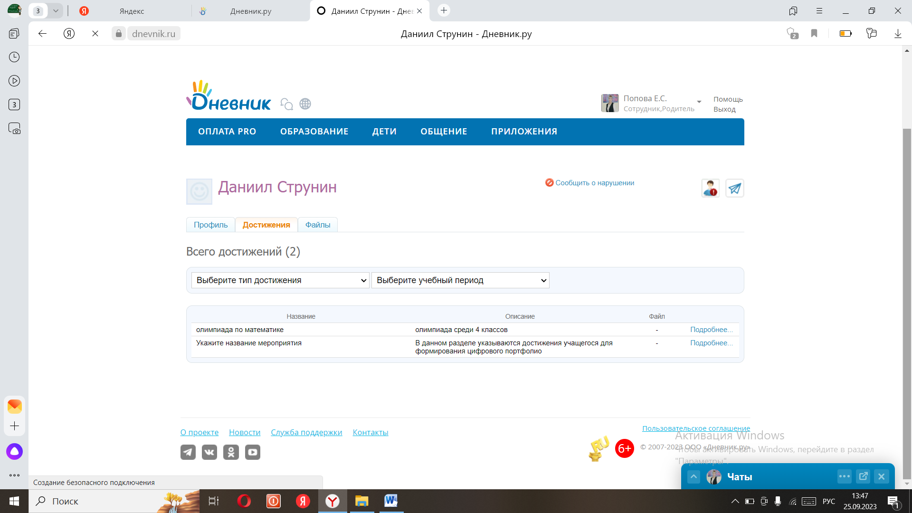 |  | https://dnevnik.ru/v2/user/user?user=1000010202067&view=customachievements
14. Струнина Доминика Руслановна | 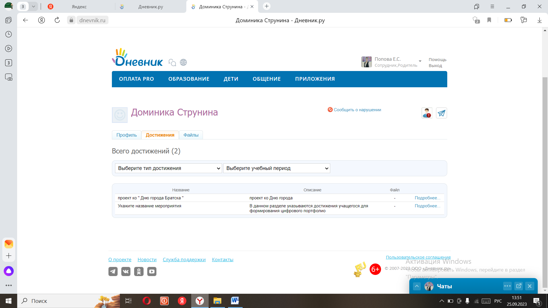 |  | https://dnevnik.ru/v2/user/user?user=1000010202105&view=customachievements
15. Суртаева Анастасия Алексеевна | 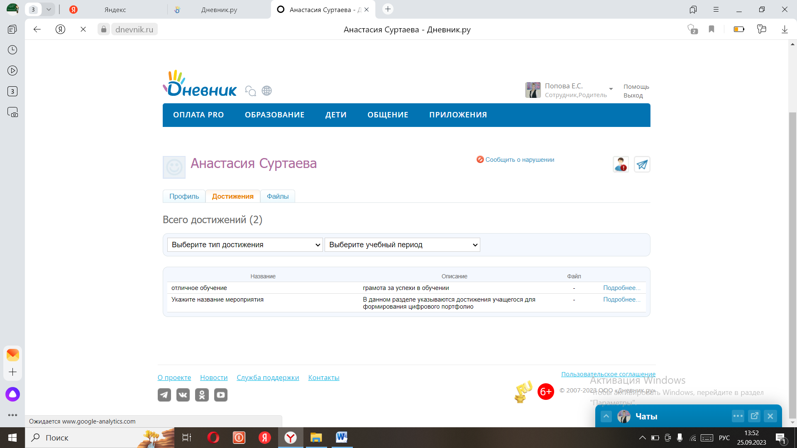 |  | https://dnevnik.ru/v2/user/user?user=1000010009817&view=customachievements
16. Сидорин Михаил Романович | 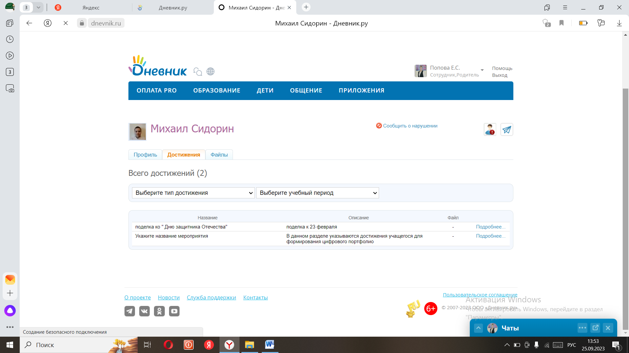 |  | https://dnevnik.ru/v2/user/user?user=1000010010756&view=customachievements
17. Сорокин Павел Владимирович | 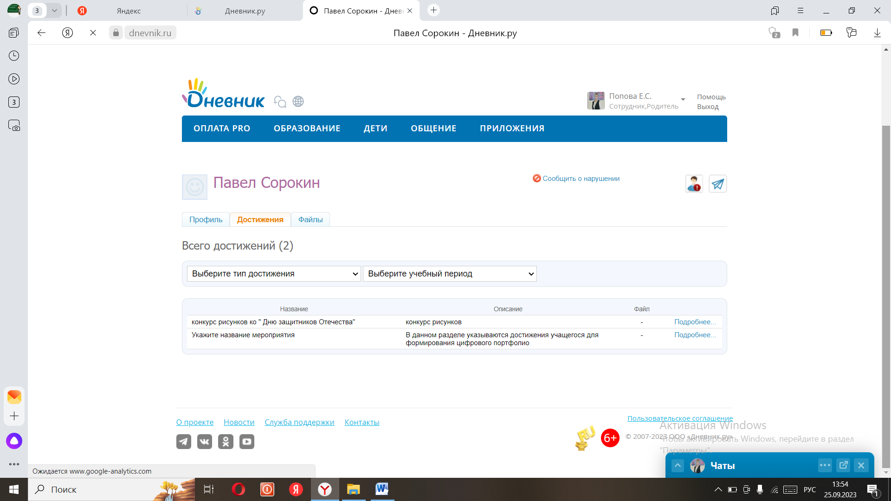 | https://dnevnik.ru/v2/user/user?user=1000010086807&view=customachievements
18. Таскаева Наталия Александровна | 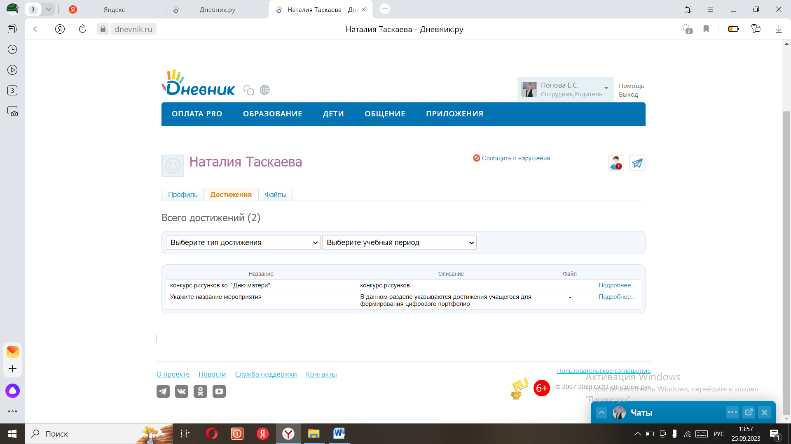 | https://dnevnik.ru/v2/user/user?user=1000010039486&view=customachievements
19. Тарабукова Арина Антоновна | 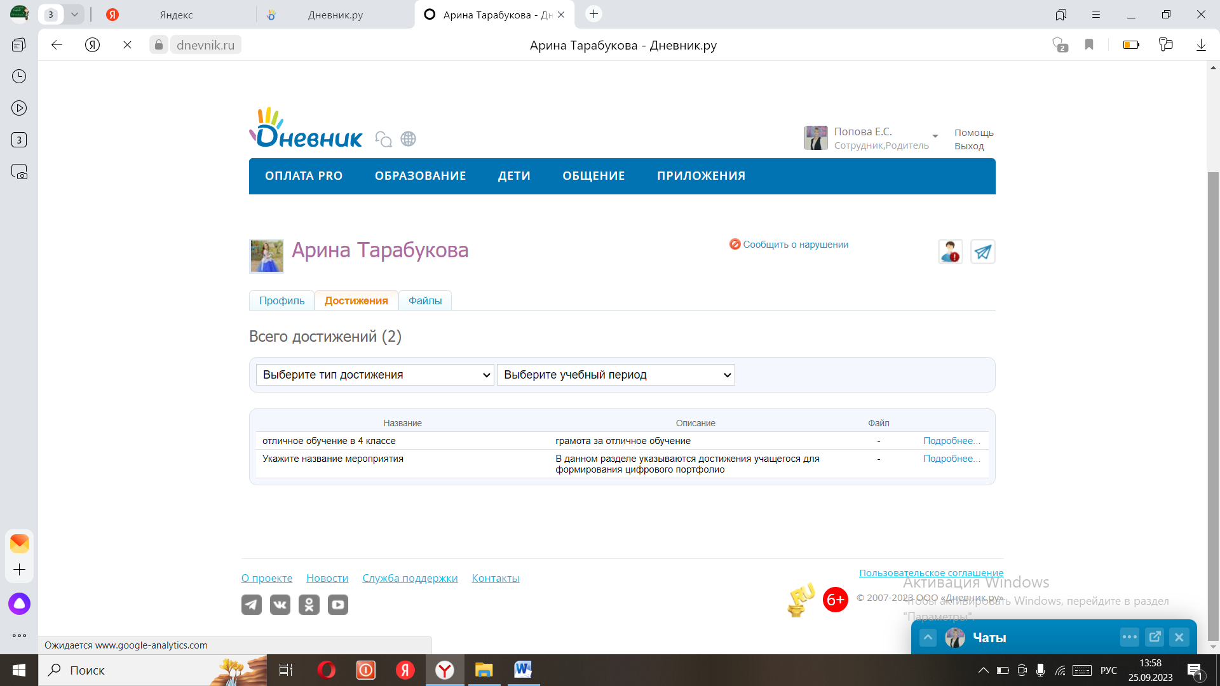 | https://dnevnik.ru/v2/user/user?user=1000010010416&view=customachievements
20. Шишкина Анастасия Анатольевна | 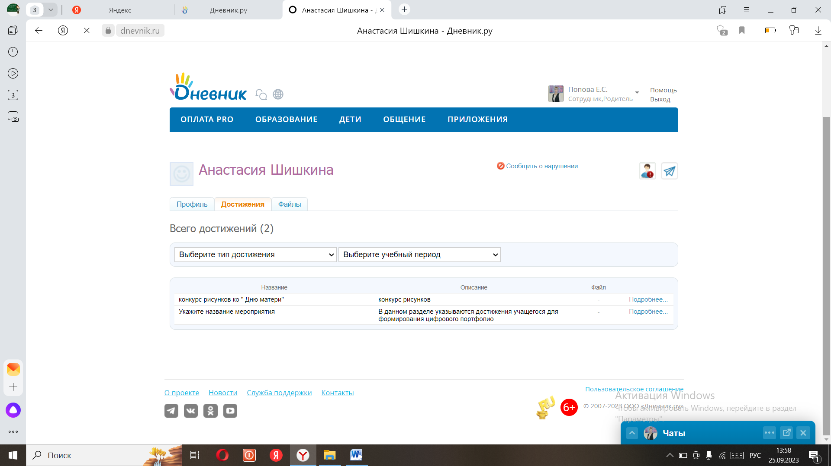 | https://dnevnik.ru/v2/user/user?user=1000010084859&view=customachievements
22. Шишмарёв Кирилл Евгеньевич | 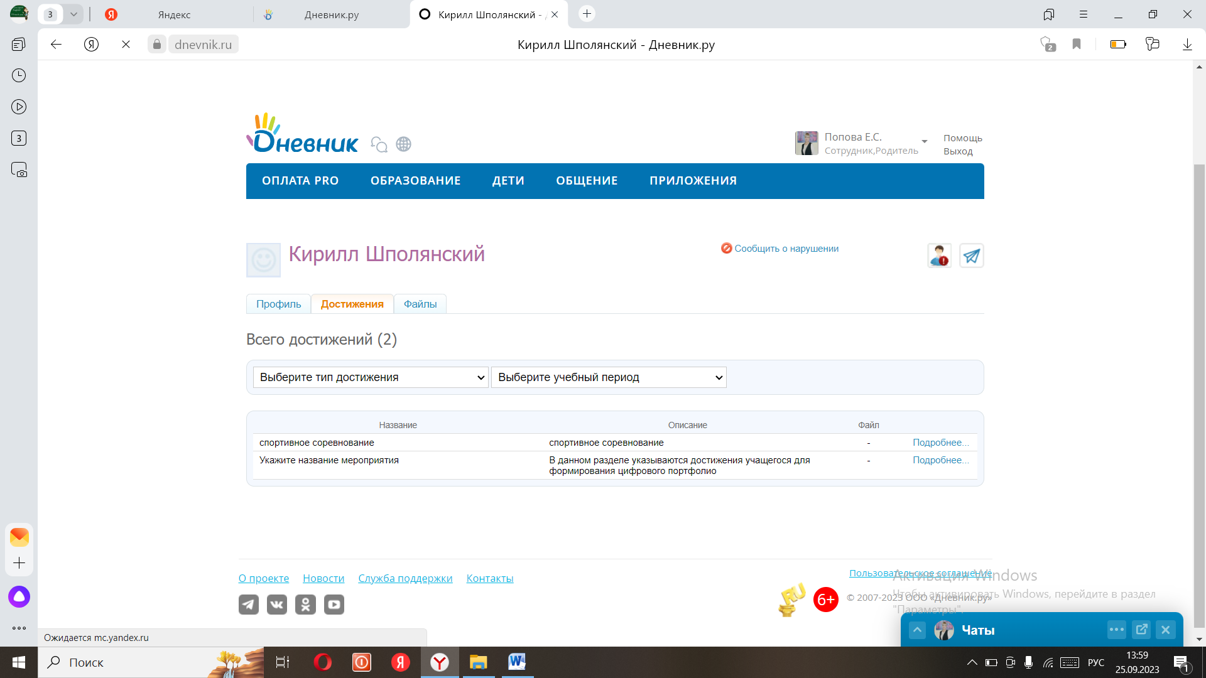 | https://dnevnik.ru/v2/user/user?user=1000010161567&view=customachievements
23. Шаманский Иван Антонович | 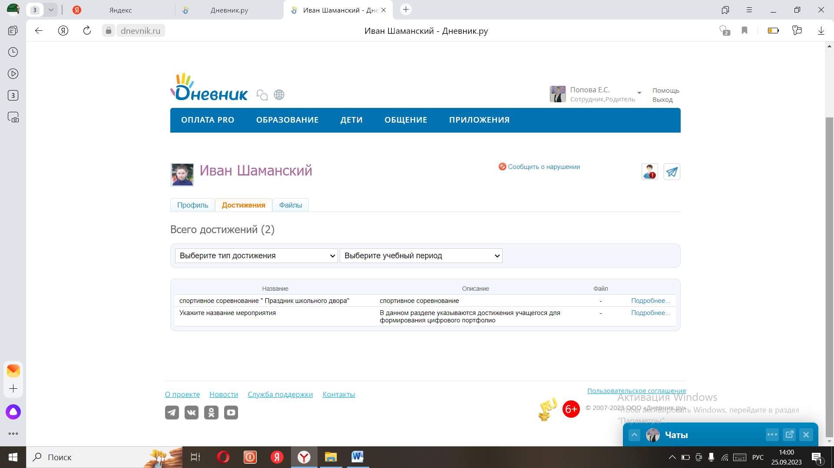 | https://dnevnik.ru/v2/user/user?user=1000010010010&view=customachievements
24. Халявина Эвелина Станиславовна | 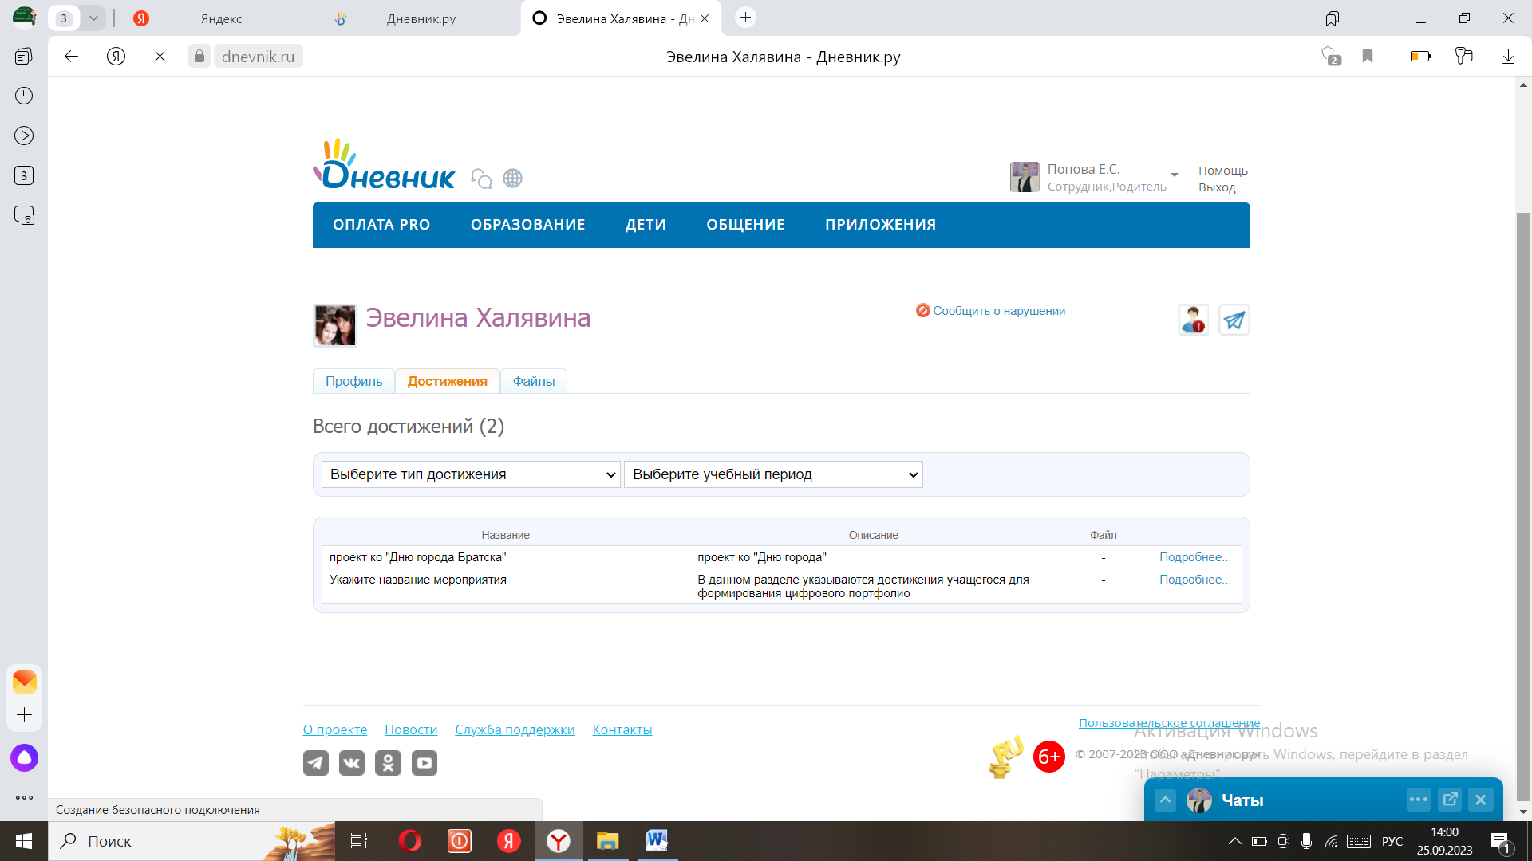 | https://dnevnik.ru/v2/user/user?user=1000010093871&view=customachievements
25. Яковлев Роман Валерьевич | 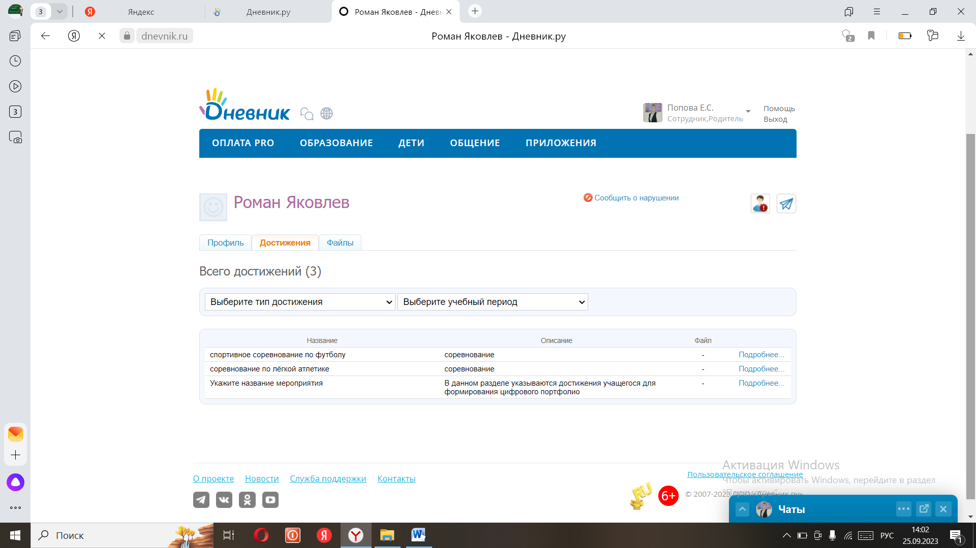 | https://dnevnik.ru/v2/user/user?user=1000010151445&view=customachievements
26. Ярмеев Максим Ренатович | 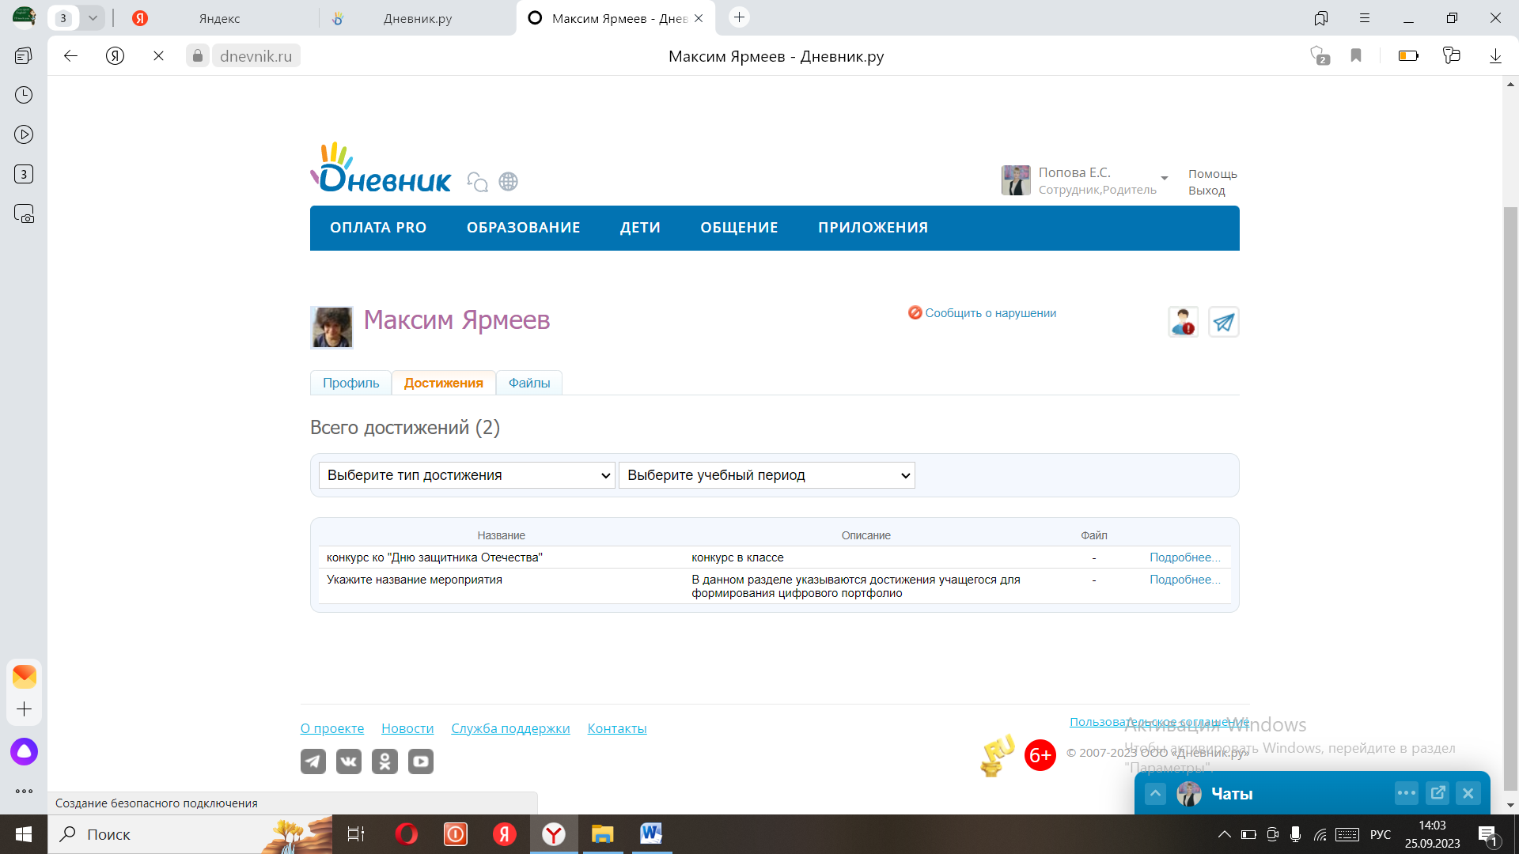 | https://dnevnik.ru/v2/user/user?user=1000010012539&view=customachievements

